KAPOSVÁR MEGYEI JOGÚ VÁROS
POLGÁRMESTERE

1. változat

ELŐTERJESZTÉS

a Kapos Televízió és Rádió Kht 2006. évi beszámolójának és
2007. évi üzleti tervének elfogadásáról, a vezető tisztségviselők díjazásáról

A Kapos Televízió és Rádió Kht. Kaposvár Megyei Jogú Város Önkormányzatának 100 %-os tulajdonában lévő társaság. Az alapító okirat rendelkezése alapján a Közgyűlés – mint a társaság taggyűlése – hoz döntést a Kht. ügyeiben.

2006. évi beszámoló

A Kapos Televízió és Rádió Kht. elkészítette a társaság 2006. évi gazdálkodásáról szóló egyszerűsített éves beszámolót, a kiegészítő mellékletet illetve a közhasznúsági jelentést (1. számú melléklet).

A társaság a 2006. évet 24.350 eFt egyező eszköz és forrásoldali mérlegfőösszeggel zárta, mely összeg az előző évi mérlegfőösszeget 2.384 eFt-tal haladja meg. A mérlegfőösszeg növekedése mellett mind az eszköz, mind pedig a forrás oldalon jelentős átrendeződés tapasztalható.

Az eszközökön belül a befektetett eszközök részaránya 78,2 %-ról 52,7 %-ra csökkent, míg a forgóeszközök részaránya 21,8 %-ról 47,3 %-ra nőtt. A tárgyi eszközök értékének 4.335 eFt-os, a mérlegfőösszeg közel 18 %-át kitevő mértékű, jelentős csökkenése jelzi, hogy a fejlesztések elmaradnak az elszámolt amortizáció mértékétől. A követelések értéke előző évhez képest jelentősen nőtt, mivel 5 millió Ft filmértékesítésből származó bevétel a mérlegkészítésig csak részben folyt be, illetve a Kapos Rádió Kft 2.482 eFt tartozása még mindig peresítés alatt van.

A forrásokon belül a saját tőke részaránya a képződő nyereség hatására 11,9 %-ról 31,6 %-ra, a kötelezettségek részaránya 57,8 %-ról 62,2 %-ra nőtt, míg – a támogatással beszerzett tárgyi eszközöknek az elhatárolásban szereplő 2006. évi értékcsökkenésének kivezetése miatt - a passzív időbeli elhatárolások részaránya 30,3 %-ról 6,2 %-ra csökkent. 2005-ben a saját tőke értéke 377 eFt-tal a jegyzett tőke alá süllyedt, azonban a 2006-ban képződött 4.792 eFt mérleg szerinti eredménnyel a tőkeszerkezet rendeződött. A társaságnak hosszú lejáratú kötelezettsége nincs, a rövid lejáratú kötelezettség összege előző évhez képest 19 %-kal nőtt, mely tartalmazza az APEH által megállapított adóhiány és bírság kifizetéséhez biztosított 5.916 eFt önkormányzati kölcsönt, valamint az adóhivatal és a munkavállalók felé fennálló fizetési kötelezettségeket. E mérlegsoron a társaságnak határidőn túli kötelezettsége nincs.

A Kht 2006. évi tevékenységének eredménye 3.830 eFt, ami korrigálva a pénzügyi műveletek bázis szintű, 67 eFt veszteségével, illetve az elengedett szállítói tartozás miatt keletkező 1.029 eFt rendkívüli eredménnyel 4.792 eFt mérleg szerinti eredményt jelent, mivel a társaságnak adófizetési kötelezettsége nem keletkezett. A közhasznú tevékenységből származó mérleg szerinti eredmény 2.716 eFt, míg a vállalkozási tevékenység mérleg szerinti eredménye 2.076 eFt.

A társaság összes bevétele 11,5 %-kal (14.151 eFt-tal), összes költsége 4,3 %-kal (5.525 eFt-tal) nőtt előző évhez képest. A társaság gazdálkodására kedvezően hatott, hogy a bevételek növekedésének mértéke meghaladta a költségek növekedésének mértékét.

A vállalkozási tevékenységből (reklámbevételek, filmértékesítés, képújság bevétele, egyéb bevételek) származó 47.771 eFt bevétel 117 %-a az előző évben realizált bevételnek. A közhasznú tevékenység 89.523 eFt bevétele összességében 8 %-kal magasabb az előző évinél (az alapítótól kapott működési támogatás 4 %-kal, míg a pályázatokból származó bevétel 47,9 %-kal nőtt előző évhez képest).

A költségnemek vizsgálatakor megállapítható, hogy az anyagjellegű ráfordítások előző évhez viszonyítva 14 %-kal csökkentek, mely csökkenés összefügg a személyi jellegű ráfordítások 67 %-os növekedésével. A foglalkozatási törvény változása miatt a foglalkoztatott létszám 12 főről 26 főre növekedett, ugyanakkor az alvállalkozói teljesítések csökkentek. Az értékcsökkenési leírás alacsony összegének oka az, hogy a támogatásból beszerzett tárgyi eszközök értékcsökkenési leírását nem költségként, hanem passzív időbeli elhatárolásként könyvelték el.

A 2006. évi gazdálkodás során összességében a társaság pénzügyi és vagyoni helyzete előző évhez képest javult.

A társaság Felügyelő Bizottsága megtárgyalta a Kht. 2006. évi gazdálkodásáról szóló beszámolót (2. számú melléklet). A Felügyelő Bizottság a társaság gazdálkodását általában kiegyensúlyozottnak, az év közben felmerült problémák ellenére is eredményesnek és az előző évinél kedvezőbbnek ítélte meg.
A Felügyelő Bizottság megállapította, hogy a társaság 2006. évi beszámolója reális és valós képet nyújt a társaság vagyoni és pénzügyi helyzetéről, azt a Közgyűlésnek elfogadásra javasolja.

A könyvvizsgáló jelentésében negatív megállapítást nem tett. Véleménye szerint a beszámoló megbízható, valós képet ad a társaság vagyoni, pénzügyi és jövedelmi helyzetéről (3. számú melléklet).

Javasolom a Közgyűlésnek, hogy a Kapos Televízió és Rádió Kht. 2006. évi beszámolóját 24.350 eFt egyező mérleg főösszeggel, 4.792 eFt mérleg szerinti eredménnyel, a közhasznúsági jelentést, valamint a könyvvizsgáló jelentését fogadja el és döntsön a mérleg szerinti eredmény eredménytartalékba helyezéséről.

2007. évi üzleti terv

A társaság 2007. évi üzleti tervében (4. számú melléklet) az előző évi tényadatokat a bevételek 16.119 eFt-tal (12 %-kal), míg a költségek 18.825 eFt-tal (14 %-kal) haladják meg, az üzleti terv eredményt nem tartalmaz.

A Kht az üzleti tervbe mind a bevételi (alapítói támogatásként), mind pedig a költségoldalon 25.000 eFt-ot állított be a stúdióberendezés cseréjére. A tulajdonos önkormányzat a költségvetési rendelet tárgyalásakor támogatta ezt a beruházást, viszont annak pénzügyi fedezetére 2007. évben csak 9.415 eFt támogatási keretet hagyott jóvá, és kötelezettséget vállalt arra, hogy a hitel- vagy lízingkonstrukció igénybevétele mellett a 2008-2010. években jelentkező fizetési kötelezettségekhez támogatást biztosít.

Összességében a társaság 49.146 eFt vállalkozási tevékenységből származó árbevételt tervezett, a reklám és a képújság kismértékben (5 %) növekvő, valamint a filmértékesítés bázis szintű bevétele mellett.
A Kht 2007. évi üzleti tervébe – összhangban Kaposvár Megyei Jogú Város Önkormányzatának 2007. évi költségvetési rendeletével – 74.340 eFt alapítói támogatás került beállításra, melynek összege 3,5 %-kal (2.660 eFt-tal) elmarad a bázistól.
A műsorkészítési pályázatokból származó bevételként - a pályázatok bizonytalansága miatt - kizárólag azt a pályázati forrásból származó bevételt tervezték, amelyre vonatkozóan már támogatási szerződéssel rendelkeznek.

A bérköltségek és járulékai mintegy 40 %-os növekedést mutatnak az alvállalkozói teljesítmények közel 50 %-kal történő csökkenése mellett, hisz 2007-ben a 2006. félévtől végrehajtott jelentős létszámnövekedés és ezzel párhuzamosan az alvállalkozói szerződések megszűntetésének az egész éves hatása tükröződik. Az anyagköltségek esetében 5 %-os, a rezsiköltségek esetében pedig a 2006. évi áremelések áthúzódó hatása és a várható további energia-áremelkedések miatt 10 %-os növekedést terveztek.

A Kht. üzleti terve nem tartalmazza az Önkormányzat által biztosított kölcsön visszafizetésének fedezetét, azt a Kht a Kapos Rádió Kft ellen folyamatban lévő, még el nem bírált peres eljárásban követelt kártérítésből kívánja visszafizetni, valamint az APEH vizsgálat által a támogatásból beszerzett eszközök áfájának levonásával kapcsolatban megállapított több mint 11 millió Ft fizetési kötelezettség jogosságát is vitatják, melynek bírósági pere még nem fejeződött be.

Az üzleti tervet - a stúdióberendezés beruházására vonatkozó, az önkormányzat 2007. évi költségvetésében már elfogadott, a korábbiakban jelzett módosítás figyelembevételével - elfogadásra javasolom a Közgyűlésnek. Az üzleti terv elfogadását a Felügyelő Bizottság is támogatja.

A Kapos Televízió és Rádió Kht javadalmazási szabályzata értelmében az ügyvezető igazgató személyi alapbér növekedésének mértékéről a társaság taggyűlése dönt. Tekintettel arra, hogy az ügyvezető megbízatása 2007. június 30-ával lejár, a személyi alapbér növelésére az ügyvezető megbízásakor teszek javaslatot.

A Felügyelő Bizottság tagjainak tiszteletdíjáról szintén a társaság taggyűlése jogosult dönteni a javadalmazási szabályzat értelmében.
Az Országos Érdekegyeztető Tanács 2007. évre minimum 5,5 %-os mértékű bruttó bérnövekedést javasolt.
A tiszteletdíjat mind a FEB elnök, mind pedig a FEB tagok esetében a Tanács javaslatával összhangban 5,5 %-kal javasolom megemelni, így az elnök tiszteletdíja – 500 Ft-ra történő kerekítés mellett - a jelenlegi 26.200 Ft-ról 28.000 Ft-ra, míg a két tag tiszteletdíja a jelenlegi 23.000 Ft-ról 24.500 Ft-ra módosulna.

A 362/2006.(XI.16.) önkormányzati határozat értelmében a Kht-nál a könyvvizsgáló megbízási díja Kaposvár Megyei Jogú Város Közgyűlése által elfogadott hatósági árak %-os emelésének átlagával változik.
2007. évre vonatkozóan a Közgyűlés által elfogadott szolgáltatási díjak átlagosan 6,5 %-kal növekedtek. Ennek megfelelően a megbízási díj a jelenlegi 66.900 Ft + ÁFA összegről 71.250 Ft + ÁFA összegre változik 2007. január 01-től visszamenőleges hatállyal.

Kaposvár, 2007. április 6.

Szita Károly
polgármester

HATÁROZATI JAVASLAT:

Kaposvár Megyei Jogú Város Közgyűlése megtárgyalta a Kapos Televízió és Rádió Kht 2006. évi beszámolójának és 2007. évi üzleti tervének elfogadásáról, a vezető tisztségviselők díjazásáról szóló előterjesztést és az alábbi határozatokat hozta:

- A Közgyűlés a Kapos Televízió és Rádió Kht 2006. évi mérlegét 24.350 eFt egyező mérleg főösszeggel, 4.792 eFt mérleg szerinti eredménnyel, a beszámoló kiegészítő mellékletét a könyvvizsgáló hitelesítő záradékával és a közhasznúsági jelentést elfogadja. A Közgyűlés a társaság 2006. évi mérleg szerinti 4.792 eFt nyereségét eredménytartalékba helyezi.

Felelős: Szita Károly polgármester
Közreműködik: Molnár György igazgató
Katona József ügyvezető igazgató
Határidő: azonnal

- A Közgyűlés a Kapos Televízió és Rádió Kht 2007. évi üzleti tervét - a stúdióberendezés beruházására vonatkozó, az önkormányzat 2007. évi költségvetésében már elfogadott, a korábbiakban jelzett módosítás figyelembevételével - elfogadja.

Felelős: Szita Károly polgármester
Közreműködik: Molnár György igazgató
Katona József ügyvezető igazgató
Határidő: azonnal

- A Közgyűlés 2007. január 01-től a Felügyelő Bizottság elnökének tiszteletdíját havi 28.000 Ft, a tagok tiszteletdíját havi 24.500 Ft összegben határozza meg.

Felelős: Szita Károly polgármester
Közreműködik: Molnár György igazgató
Katona József ügyvezető igazgató
Határidő: 2007. május 15.

- A Közgyűlés 2007. január 01-től a könyvvizsgáló megbízási díját 71.250 Ft + ÁFA összegben határozza meg.

Felelős: Szita Károly polgármester
Közreműködik: Molnár György igazgató
Katona József ügyvezető igazgató
Határidő: 2007. május 15.

1. számú melléklet
Statisztikai számjel:
1 | 8 | 7 | 6 | 5 | 3 | 4 | 0 | 9 | 2 | 2 | 0 | 5 | 7 | 1 | 1 | 4
Cégjegyzék száma:
1 | 4 | - | 1 | 4 | - | 3 | 0 | 0 | 0 | 0 | 7

Kapos Televízió és Rádió Kht. Kaposvár Kossuth Lajos utca 8.

Egyszerűsített éves beszámoló

2006

üzleti évről

Keltezés: 2007.03.16. PH ..……………………………….
A vállalkozás vezetője(képviselője)

Statisztikai számjel:
1 | 8 | 7 | 6 | 5 | 3 | 4 | 0 | 9 | 2 | 2 | 0 | 5 | 7 | 1 | 1 | 4
Cégjegyzék száma:
1 | 4 | - | 1 | 4 | - | 3 | 0 | 0 | 0 | 0 | 7
1 | 1
Egyszerűsített éves beszámoló MÉRLEGE „ A ” változat

Eszközök (aktívák)

Az üzleti év mérlegforduló napja: _2006.12.31._______________________(év/hó/nap)

adatok E Ft-ban
Sor-  szám | A tétel megnevezése | Előző év  2005 | Előző év(ek)  módosításai | Tárgy év  2006
a | B | C | d | E
01. | A. Befektetett eszközök (02.+04.+06. sor) | 17179 |  | 12844
02. | I. IMMATERIÁLIS JAVAK | 2156 |  | 2156
03. | 02. sorból: Immateriális javak értékhelyesbítése
04. | II. TÁRGYI ESZKÖZÖK | 13753 |  | 9418
05. | 04. sorból: Tárgyi eszközök értékhelyesbítése
06. | III. BEFEKTETETT PÉNZÜGYI ESZKÖZÖK | 1270 |  | 1270
07. | 06. sorból:  Befektetett pénzügyi eszközök értékhelyesbítése
08. | B. Forgóeszközök (09.+10.+11.+12. sor) | 4787 |  | 11506
09. | I. KÉSZLETEK
10. | II. KÖVETELÉSEK | 3591 |  | 9579
11. | III. ÉRTÉKPAPÍROK
12. | IV. PÉNZESZKÖZÖK | 1196 |  | 1927
13. | C. Aktív időbeli elhatárolások

14. | ESZKÖZÖK ÖSSZESEN (01.+08.+13. sor) | 21966 |  | 24350

Keltezés: 2007.03.16. PH ……………………………………… A vállalkozás vezetője(képviselője)

Statisztikai számjel:
1 | 8 | 7 | 6 | 5 | 3 | 4 | 0 | 9 | 2 | 2 | 0 | 5 | 7 | 1 | 1 | 4
Cégjegyzék száma:
1 | 4 | - | 1 | 4 | - | 3 | 0 | 0 | 0 | 0 | 7
1 | 2
Egyszerűsített éves beszámoló MÉRLEGE „ A ” változat

Források (passzívák)

Az üzleti év mérlegforduló napja: ___2006.12.31.______________________(év/hó/nap)

adatok E Ft-ban
Sor-  szám | A tétel megnevezése | Előző év  2005 | Előző év(ek)  módosításai | Tárgy év  2006
a | B | C | d | E
15. | D. Saját tőke (16.+18.+19.+20.+21.+22.+23.sor) | 2623 |  | 7686
16. | I. JEGYZETT TŐKE | 3000 |  | 3000
17. | 16. sorból:  visszavásárolt tulajdoni részesedés névértéken
18. | II. JEGYZETT, DE MÉG BE NEM FIZETETT TŐKE (-)
19. | III TŐKETARTALÉK
20. | IV. EREDMÉNYTARTALÉK | 4486 | 271 | -106
21. | V. LEKÖTÖTT TARTALÉK
22. | VI. ÉRTÉKELÉSI TARTALÉK
23. | VII.MÉRLEG SZERINTI EREDMÉNY  (Közhasznú tevékenységből) | -3319 |  | 2716
23 | Vll MÉRLEGSZERINTI EREDMÉNY  (Vállalkozási tevékenységből) | -1544 |  | 2076
24. | E. Céltartalék
25. | F. Kötelezettségek (26.+27.+28. sor) | 12681 |  | 15147
26. | I. HÁTRASOROLT KÖTELEZETTSÉGEK
27. | II. HOSSZÚ LEJÁRATÚ KÖTELEZETTSÉGEK
28. | II. RÖVID LEJÁRATÚ KÖTELEZETTSÉGEK | 12681 |  | 15147
29. | G. Passzív időbeli elhatárolások | 6662 |  | 1517

30. | FORRÁSOK ÖSSZESEN  (15.+24.+25.+29. sor) | 21966 |  | 24350

Keltezés: 2007.03.16. PH ………………..………………… A vállalkozás vezetője(képviselője)

Statisztikai számjel:
1 | 8 | 7 | 6 | 5 | 3 | 4 | 0 | 9 | 2 | 2 | 0 | 5 | 7 | 1 | 1 | 4
Cégjegyzék száma:
1 | 4 | - | 1 | 4 | - | 3 | 0 | 0 | 0 | 0 | 7
3 | 1

Egyszerűsített éves beszámoló összköltség eljárással készített
EREDMÉNYKIMUTATÁSA
„A” változat

Az üzleti év mérlegforduló napja: __2006.12.31._______________________(év/hó/nap)

adatok E Ft-ban
Sor-  szám | A tétel megnevezése | Előző év  2005 | Előző év(ek)  módosításai | Tárgy év  2006
A | B | c | d | E
I. | Értékesítés nettó árbevétele | 40679 |  | 47771 | 01
II. | Aktívált saját teljesítmény értéke |  |  |  | 02
III. | Egyéb bevételek | 82464 |  | 89523 | 03
 | III. sorból: visszaírt értékvesztés |  |  |  | 04
IV. | Anyagjellegű ráfordítások | 86725 |  | 74282 | 05
V. | Személyi jellegű ráfordítások | 28893 |  | 48269 | 06
VI. | Értékcsökkenési leírás | 569 |  | 534 | 07
VII. | Egyéb ráfordítások | 11752 |  | 10379 | 08
 | VII. sorból: értékvesztés | 0 |  | 0 | 09
A. | ÜZEMI(ÜZLETI) TEVÉKENYSÉG EREDMÉNYE (I.+II.+III.+IV.+V.+VI.+VII.) | -4796 |  | 3830 | 10
VIII. | Pénzügyi műveletek bevételei | 28 |  | 19 | 11
IX. | Pénzügyi műveletek ráfordításai | 95 |  | 86 | 12
B. | PÉNZÜGYI MŰVELETEK EREDMÉNYE (VIII.+IX.) | -67 |  | -67 | 13
C. | SZOKÁSOS VÁLLALKOZÁSI EREDMÉNY (+A.+B.) | -4863 |  | 3763 | 14
X. | Rendkívüli bevételek | 0 |  | 1029 | 15
XI. | Rendkívüli ráfordítások | 0 |  | 0 | 16
D. | RENDKÍVÜLI EREDMÉNY (X.+XI.) | 0 |  | 1029 | 17
E. | ADÓZÁS ELŐTTI EREDMÉNY (+C.+D) | -4863 |  | 4792 | 18
Xll. | Adófizetési kötelezettség | 0 |  | 0 | 19
F. | ADÓZOTT EREDMÉNY (+E.-Xll.) | -4863 |  | 4792 | 20
G. | MÉRLEGSZERINTI EREDMÉNY | -4863 |  | 4792 | 21

Keltezés: 2007. 03. 16. PH ………………………………….. A vállalkozás vezetője(képviselője)

Kiegészítő melléklet

2006. évi beszámolóhoz

Név: Kapos Televízió és Rádió Kht.

Működési forma: Közhasznú társaság

Alapítás: 1996.12.03.

Alapítója: Kaposvár Megyei Jogú Város Önkormányzata

Képviselője: Szita Károly
Cégjegyzékszám: 14-14-300007

Adószám: 18765340-2-14

Székhelye: 7400 Kaposvár, Kossuth Lajos u. 6.

Jegyzett tőke nagysága: 3.000.000,-Ft

Ügyvezető igazgató: Katona József

Tevékenysége:

- Televíziós -rádiós tevékenység, filmgyártás, vetítés, hirdetés, hírügynökségi tevékenység.

Számviteli elszámolás, könyvelés:

- kettős könyvelést vezet
- eredmény kimutatás összköltség eljárás "A" változattal készül
- mérlege egyszerűsített éves beszámoló

Vállalkozás számviteli politikával rendelkezik.
Alap és vállalkozási tevékenységéhez a közvetett költségeket bevételarányosan osztja meg.
Az ÁFA kötelezettség teljesítése az általános szabályok alapján történik

Számviteli politika kiemelt részei:

1, Befektetett Eszközök

adatok e Ft-ban
Megnevezés | Nyitó | Növekedés | Csökkenés | Átsorolás | Záró
I. Immateriális javak | 2156 | 0 | 0 | 0 | 2156
II.Tárgyi Eszközök | 13753 | 810 | 5145 | 0 | 9418
II./1 Ingatlanok
II./2 Üzemi gépek, berendezések | 7111 | 0 | 2496 | 0 | 4615
II./3 Egyéb járművek | 6471 | 0 | 2434 | 0 | 4037
II./4 Irodai igazgatási berendezés felsz. | 171 | 668 | 215 | 0 | 624
Beruházásra adott előleg |  | 142 |  |  | 142
IIl. Befektetett pénzügyi eszközök | 1270 | 0 | 0 | 0 | 1270

Amortizáció elszámolásának módja:

Aktiválást követően évente egyszer, lineáris leírással.
Üzemi gépek berendezések 14,5%-kal, gépjárművek 20%-kal, a számítástechnikai berendezések 33%-os kulccsal, a 200e Ft alatti beszerzéseket 2 évben arányosan leírtuk.
A 100e Ft. alatti tárgyi eszközöket beszerzéskor költségként elszámoljuk.
Maradványérték meghatározást és terven felüli értékcsökkenést nem alkalmaztunk.

2, Forgóeszközök

adatok e Ft-ban
Megnevezés | 2005 év | 2006 év | Változás %- ban
Követelések | 3591 | 9579 | 2,67
Pénzeszközök | 1196 | 1927 | 1,6

A követelések aránya lényegesen nőtt, mivel filmértékesítésből december végén sikerült 5M Ft-os bevételre szert tenni ami mérlegkészítésig csak részben folyt be. A Kapos Rádió Kft tartozása 2.482.200.-Ft, ami még per alatt van, 1798037Ft vevő követelés mérlegkészítésig befolyt.
Az egyenlegközlőket a partner cégek visszaigazolták.
Követelések tételes nyilvántartása 1 sz. melléklet.

3, Saját tőke

adatok e Ft-ban
Megnevezés | 2005 év | APEH  Határozat alapján | 2006 év | változás Ft-ban
Saját tőke | 2623 |  | 7686 | 5063
Jegyzett tőke | 3000 |  | 3000 | 0
Eredménytartalék | 4486 | 271 | -106 | 4380
Mérleg szerinti eredmény (közhasznú eredmény) | -3319 |  | 2716 | 6035
Mérleg szerinti eredmény (vállalkozási eredmény) | -1544 |  | 2076 | 3620

A jegyzett tőke értéke nem változott.
A saját tőke értéke 5063.-e Ft-tal nőtt, ami a 2006-ban elért eredményt tükrözi, valamint az APEH vizsgálat megállapítása alapján 271.-e Ft.

4, Céltartalék

Céltartalék képzés 2006-ban nem volt.

5, Kötelezettségek

adatok e Ft-ban
Kötelezettségek | 2005 év | 2006 év | változás %-ban
Hátra sorolt kötelezettség | 0 | 0
Hosszú lejáratú kötelezettség | 0 | 0
Rövid lejáratú kötelezettség | 12681 | 15147 | 1,19

Hátrasorolt és hosszú lejáratú kötelezettségünk nincs.
A rövid lejáratú kötelezettségünk 19%-kal nőtt, 2006-ban működésünkhöz nélkülözhetetlen vágó rendszerünk tönkrement, amit csak lízing igénybevételével tudtuk megfinanszírozni forráshiány miatt. Továbbá tulajdonosi kölcsönt kellett igénybe venni az APEH átfogó vizsgálata után megállapított adóhiány és bírság miatt, amit bíróságon megtámadtunk. Ez a peres eljárás még nem ért véget, viszont a kimutatott összeget addig is fizetni kell.
.
Lejárt szállítói és adótartozásunk nincs.
Tételes nyilvántartást az 1. sz. melléklet tartalmazza.

6, Passzív időbeli elhatárolás
adatok e Ft-ban
Megnevezés | 2005 év | 2006 év | Változás e Ft-ban
Passzív időbeli elhatárolás | 6662 | 1517 | 5145

A passzív időbeli elhatárolás 5145.-eFt-tal csökkent, az elhatárolásban szereplő tárgyi eszközök 2006 évi értékcsökkenésével.
Tételes nyilvántartást a l sz. melléklet tartalmazza.

Eredmény kimutatáshoz kapcsolódó kiegészítések

adatok e Ft-ban
Megnevezés | 2005 év | 2006 év | változás %-ban
Értékesítés nettó árbevétele | 40679 | 47771 | 1,17
Egyéb bevételek | 82464 | 89523 | 1,08
Anyagjellegű ráfordítások | 86725 | 74282 | 0,86
Személyi jellegű ráfordítások | 28893 | 48269 | 1,67
Értékcsökkenés | 569 | 534 | 0,94
Egyéb ráfordítások | 11752 | 10379 | 0,88
Üzemi eredmény | -4796 | 3830
Pénzügyi műveletek eredménye | -67 | -67
Szokásos vállalkozási eredmény | -4863 | 3763
Rendkívüli eredmény | 0 | 1029
Adózás előtti eredmény | -4863 | 4792

Az értékesítés nettó árbevétele 17%-kal nőtt. Egyéb bevételeink 8%-kal nőttek a pályázati pénzek és az alapítói támogatás miatt.
Az anyagjellegű költségek 14%-kal csökkentek az alvállalkozói teljesítések csökkenése miatt, valamint a takarékos gazdálkodás eredményeként.
A személyjellegű ráfordítások 67%-kal nőttek, mivel 12 főről 26 főre növekedett az alkalmazottak száma a foglalkoztatási törvény változása miatt.
Az értékcsökkenést nem költségként számoltuk el, hanem a passzív időbeli elhatárolásban szereplő beruházásokkal szemben, itt csak a kis értékű beruházás szerepel.
Az egyéb ráfordítások tovább csökkentek az ÁFA törvény változása miatt, viszont az APEH bírság miatt nőttek, összességében 12%-kal csökkentek.
Üzemi eredményünk 3830.-eFt, ami pótolja a 2005 évi veszteséget a saját tőkében, ezzel feltöltési kötelezettségünk nincs.
Pénzügyi eredményünk nem változott a lízingszerződés miatt.

Pénzügyi, vagyoni helyzet elemzése

adatok e Ft-ban
Megnevezés | 2005 év | 2006 év | Változás %-ban
1. Saját tőke aránya | 11,94 | 31,56 | 2,64
2. Saját tőke és befektetett eszközök aránya | 15,27 | 59,84 | 3,92
3. Saját tőke növekedés aránya | 87,4 | 256,2 | 2,93
4. Likviditási mutató | 37,75 | 75,96 | 2,01
5. Tárgyi Eszközök aránya | 78,2 | 52,75 | 0,67
6. Forgó Eszközök aránya | 21,8 | 47,3 | 2,17

1. Saját tőke aránya

2005-ben: 2006-ban:
saját tőke 2623 7686
x 100
x 100 = 11,94%
x 100 = 31,56%
összes forrás 21966 24350

2. Saját tőke és befektetett eszközök aránya
2005-ben: 2006-ban:

saját tőke 2623 7686

= 15,27%
= 59,84%
befektetett eszk. 17179 12844

3. Saját tőke növekedés aránya

2005ben: 2006ban

saját tőke 2623 7686
x 100
x 100 =256,2%
x 100 = 87,4%
jegyzett tőke 3000 3000

4. Likviditási mutató

2005-ben: 2006-ban:
x 100
likvíd aktívák 4787 11506
x 100 = 37,75%
x 100 = 75,96%
likvíd passzívák 12681 15147

5. Tárgyi eszköz aránya

2005-ben: 2006-ban

12844
x 100 = 52,75%
24350
tárgyi eszköz ért 17179
x 100
x 100 = 60,9%
összes eszköz értéke 21966

6. Forgóeszköz aránya

20054-ben 2006-ban

forgóeszközök értéke 4787 11506
x 100
x 100 = 21,8%
x 100 = 47,3%
összes eszköz értéke 21966 24350

A mutatók növekedése az eredményes gazdálkodást tükrözi.

Kaposvár, 2007.03.16.

Közhasznúsági jelentés

2006. évi beszámolóhoz

Név: Kapos Televízió és Rádió Kht.

Működési forma: Közhasznú társaság

Alapítás: 1996.12.03.

Alapítója: Kaposvár Megyei Jogú Város Önkormányzata
Képviselője: Szita Károly
Cégjegyzékszám: 14-14-300007

Adószám: 18765340-2-14

Székhelye: 7400 Kaposvár, Kossuth Lajos u. 6.

Jegyzett tőke nagysága: 3.000.000,-Ft

Tevékenysége:

- Televíziós -rádiós tevékenység, filmgyártás, vetítés, hirdetés, hírügynökségi tevékenység.

Vezető tisztségviselők:

Ügyvezető igazgató : Katona József díjazása: 330.000.-Ft

Felügyelő Bizottság tagjai:

név | Tisztsége | megbízás kezdete | tiszteletdíj Ft/hó
Dékány Ferenc | Elnök | 1997.01.01. | 26200
Szabó Zoltánné | Tag | 2003.01.01. | 23000
Szabó Zsolt | Tag | 1997.01.01. | 23000

Könyvvizsgáló: Vas József 2001.01.01-től díjazása: 66900.-+ÁFA

Foglalkoztatottak számának, szerkezetének alakulása:

Alkalmazottak: | 2005 év/fő | 2006 év/fő
Ügyvezető igazgató | 1 | 1
főszerkesztő | 1 | 1
felvétel vezető | 1 | 1
operatőr | 3 | 4
szerkesztő | 1 | 8
Vágó | 0 | 4
titkárnő | 1 | 1
Technikus | 1 | 1
irodai dolgozó | 2 | 2
Takarítónő | 1 | 1
Megbízásos jogviszonyban: | 0 | 2
összesen: | 12 | 26

Közhasznú tevékenység bevétele:

Alapítóktól kapott támogatás:
9672: 77.000.-e Ft
9673: 12.523.-e Ft
összesen: 89.523.-e Ft

Alapítóktól kapott támogatás 77.000,-e Ft.
2006 évben ORTT - től elnyert pályázatok összege: 8640.-eFt, ebből felhasználásra került: 4214.-e Ft, 4426.-e Ft áthúzódik 2007 évre. 2005. évről áthúzódott 8.308.- e Ft, így 2006 évben ORTT pályázatokból felhasználásra került: 12522540Ft.
A pályázatok finanszírozása negyedévente, utófinanszírozással történik.

Vállalkozási tevékenység bevétele:

Vállalkozás tevékenység bevétele 17%-kal nőtt egy év alatt.
Televíziós tevékenység bevételei között szerepel a filmgyártás bevétele és a reklám bevétele, ami 47271.-eFt egyéb bevétel 499.-eFt, pénzügyi műveletek bevétele 19.-e Ft, rendkívüli bevétel 1029.-e Ft, ami elengedett szállítói kötelezettségből keletkezett.

Bevétel összege: 47272.- e Ft
499.- e Ft
19.- e Ft
1029.-e Ft
48.819.- e Ft
Arányszám: 89523/(89523+48819)=0,65-100=0,35%

Közhasznú tevékenység költségei:

A költségeket a közhasznú tevékenység bevétele és az összes bevétel arányában kiszámított arányszám alapján osztjuk meg. Ez az arányszám 2005-ben 67 %, 2006-ban 65 %.

-Anyagjellegű ráfordítások között ezen arányszám alapján számoltuk el az üzemanyag költségeket, a karbantartási díjakat, a nyomtatvány költségeket, a rezsi költségeket, a biztosítási díjakat, a bankköltségeket és a jogdíjakat, az alvállalkozói költségeket, valamint a felújítási költségeket, melyeknek összege 2005-ben 58106.- e Ft, 2006-ban: 48283.- e Ft.
Az anyagjellegű ráfordítás összességében 17%-kal csökkent, a takarékos gazdálkodás valamint a félévtől csökkentett alvállalkozói kifizetések miatt.

-Személyi jellegű ráfordítások között fenti arányszám alapján számoltuk el a munkabéreket, nyugdíjbiztosítási- és egészségbiztosítási alapnak befizetett járulékokat, az egészségügyi hozzájárulásként befizetett összeget, az étkezési hozzájárulást, a saját gépkocsi használatot és a reprezentációt. A ráfordítás összege 2005-ben 19358.-e Ft, 2006-ban 31375.-e Ft.
A bérek és járulékai 62%-kal nőttek, a 2005 évihez képest, mivel a dolgozók létszáma 12 főről 26 főre változott az évközben változó foglalkoztatási törvény miatt.

-Értékcsökkenési leírások között fenti arányszám alapján számoltuk el a tárgyi eszközök terv szerinti értékcsökkenésének azt a részét, amit nem támogatási alapból szereztünk be. Támogatásból beszerzett tárgyi eszközök passzív időbeli elhatárolásban szerepelnek, így azokra az eszközökre eső értékcsökkenést is a passzív időbeli elhatárolással szemben számoljuk el. Ez az összeg 2005-ben 381.-e Ft, 2006-ban 347.- e Ft. Az értékcsökkenés a passzív időbeli elhatárolással szemben került elszámolásra.

-Egyéb ráfordítások között fenti arányszám alapján kiszámított különböző adókat számoltunk el: kamarai-, kulturális-, szakképzési adó, valamint APEH ellenőrzés után 8869eFt adóhiányt és bírságot. Ennek összege 2005-ben 7820.-e Ft, 2006-ban 6746.- e Ft.

Vállalkozási tevékenység költségei között ugyanezeket a költségeket számoltuk el az arányszám alapján vállalkozási bevételre jutó részre.

Közhasznú tevékenység eredménye : 2716.- e Ft

Vállalkozási tevékenység eredménye: 2076.- e Ft

EREDMÉNYKIMUTATÁS

224/2000.(Xll.19.) Korm. rendelet alapján adatok ezer Ft-ban:
Megnevezés | 2005.év |  | 2006.év
A. Összes közhasznú tevékenység bevétele | 82464 |  | 89523
1.Közhasznú célú működésre kapott tám.
a, alapítótól | 74000 |  | 77000
b, központi költségvetésből
c, helyi önkormányzattól
d, egyéb
2.Pályázati úton elnyert támogatás | 8464 |  | 12523
3.Közhasznú tevékenységből származó bev.
4.Tagdíjból származó bevétel
5.Egyéb bevétel
B. Vállalkozási tevékenység bevétele | 40679 |  | 47771
Pénzügyi műveletek bevétele | 28 |  | 19
Rendkívüli műveletek bevétele | 0 |  | 1029
C. Összes bevétel (A+B) | 123171 |  | 138342
D. Közhasznú tevékenység ráfordításai | 85783 |  | 86807
Anyagjellegű ráfordítások | 58106 |  | 48283
Személyi jellegű ráfordítások | 19358 |  | 31375
Értékcsökkenési leírás | 381 |  | 347
Egyéb ráfordítások | 7874 |  | 6746
Pénzügyi műveletek ráfordításai | 64 |  | 56
Rendkívüli ráfordítások | 0 |  | 0
E. Vállalkozási tevékenység ráfordításai | 42251 |  | 46743
Anyagjellegű ráfordítások | 28619 |  | 25999
Személyi jellegű ráfordítások | 9535 |  | 16894
Értékcsökkenési leírás | 188 |  | 187
Egyéb ráfordítások | 3878 |  | 3633
Pénzügyi műveletek ráfordításai | 31 |  | 30
Rendkívüli ráfordítások | 0 |  | 0
F. Összes ráfordítás (D+E) | 128034 |  | 133550
G. Adózás előtti eredmény(C-F) | -4863 |  | 4792
H. Adófizetési kötelezettség | 0 |  | 0
I. Tárgyévi vállalkozási eredmény | -1544 |  | 2076
J. Tárgyévi közhasznú eredmény | -3319 |  | 2716

Kaposvár, 2007.03. 16.

………………
Katona József
Ügyvezető igazgató

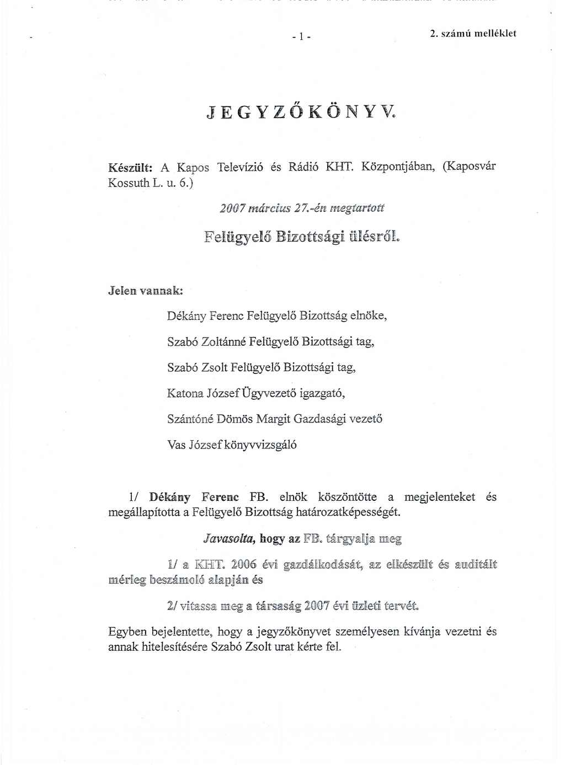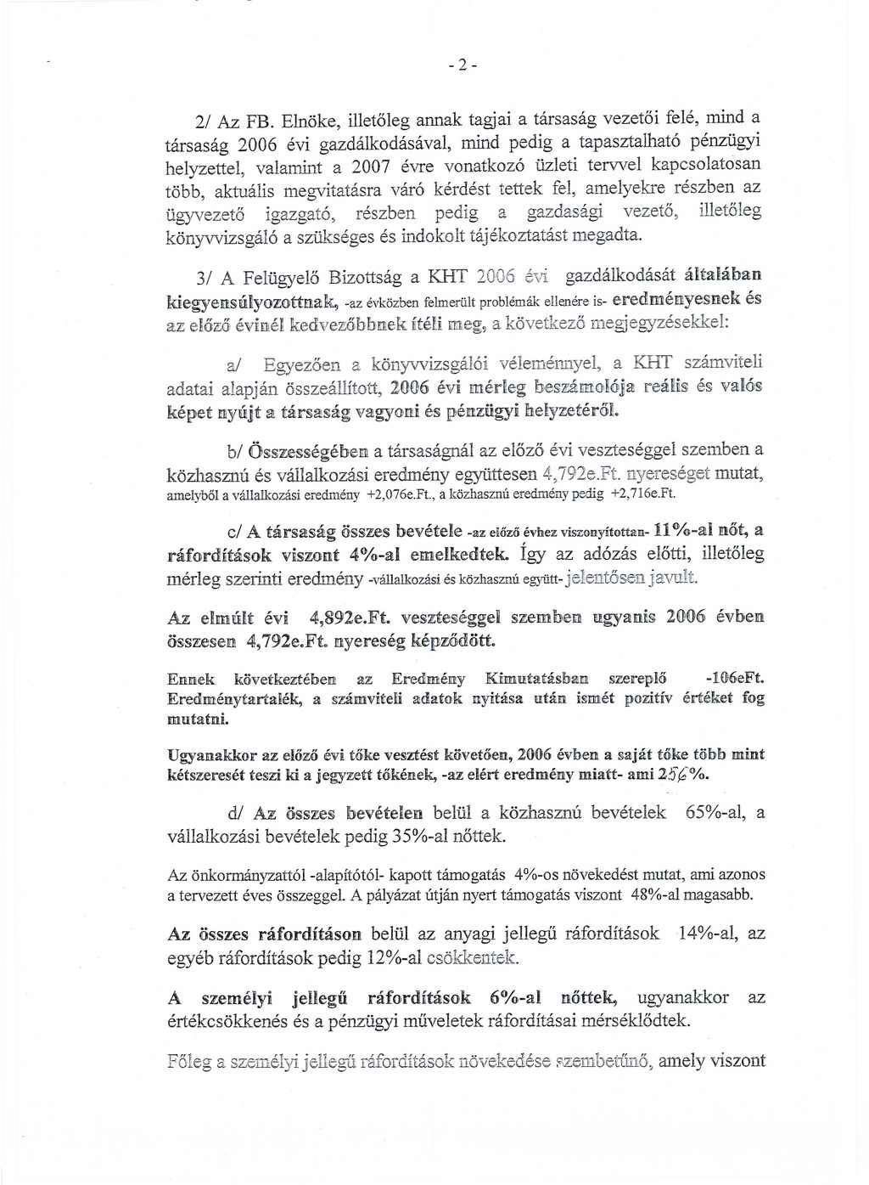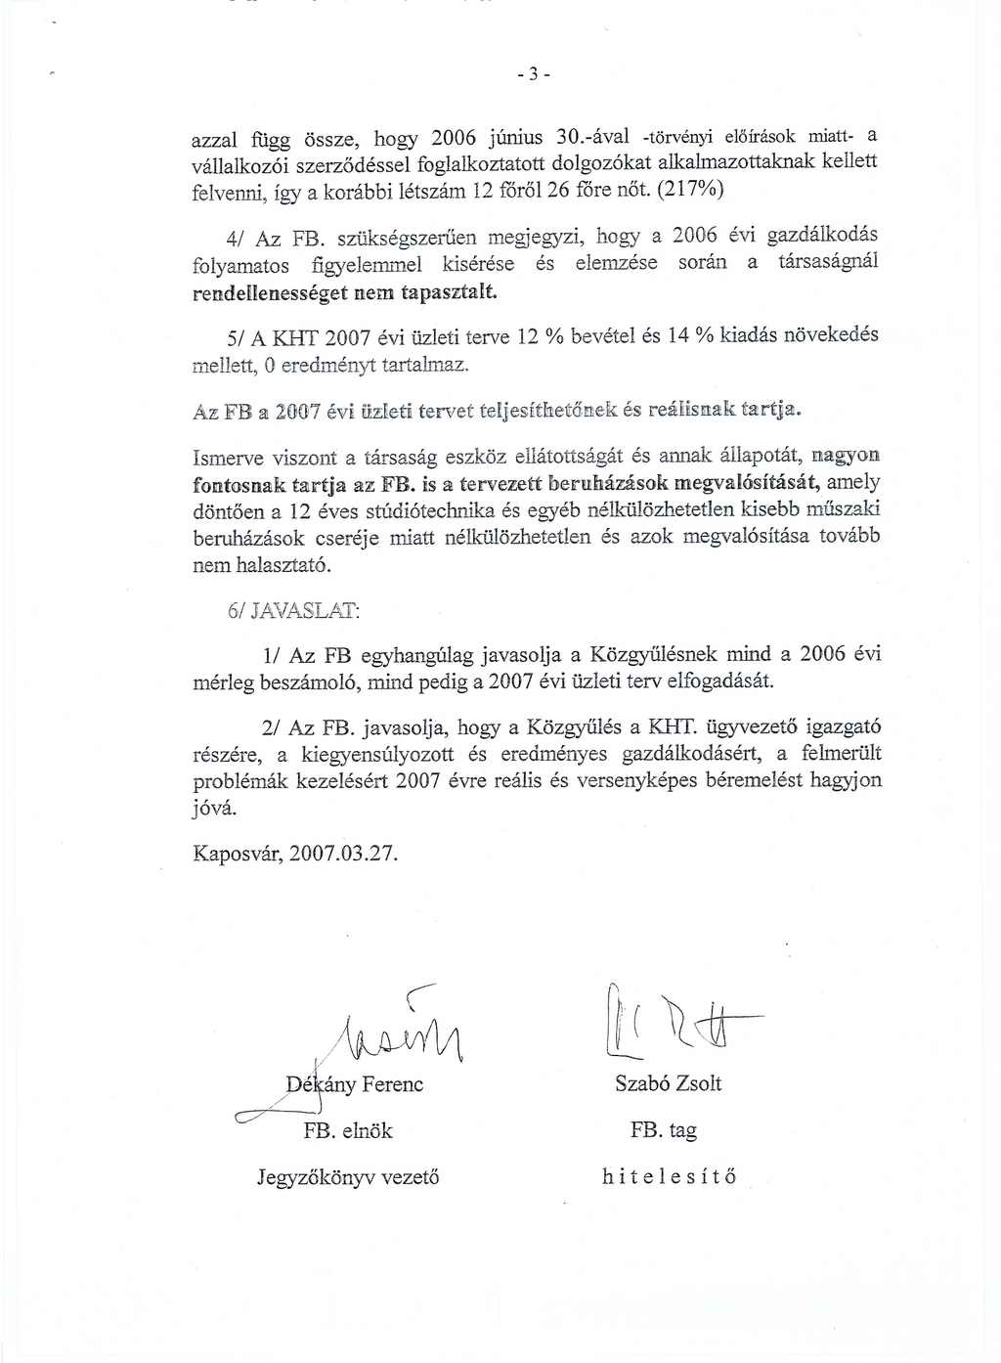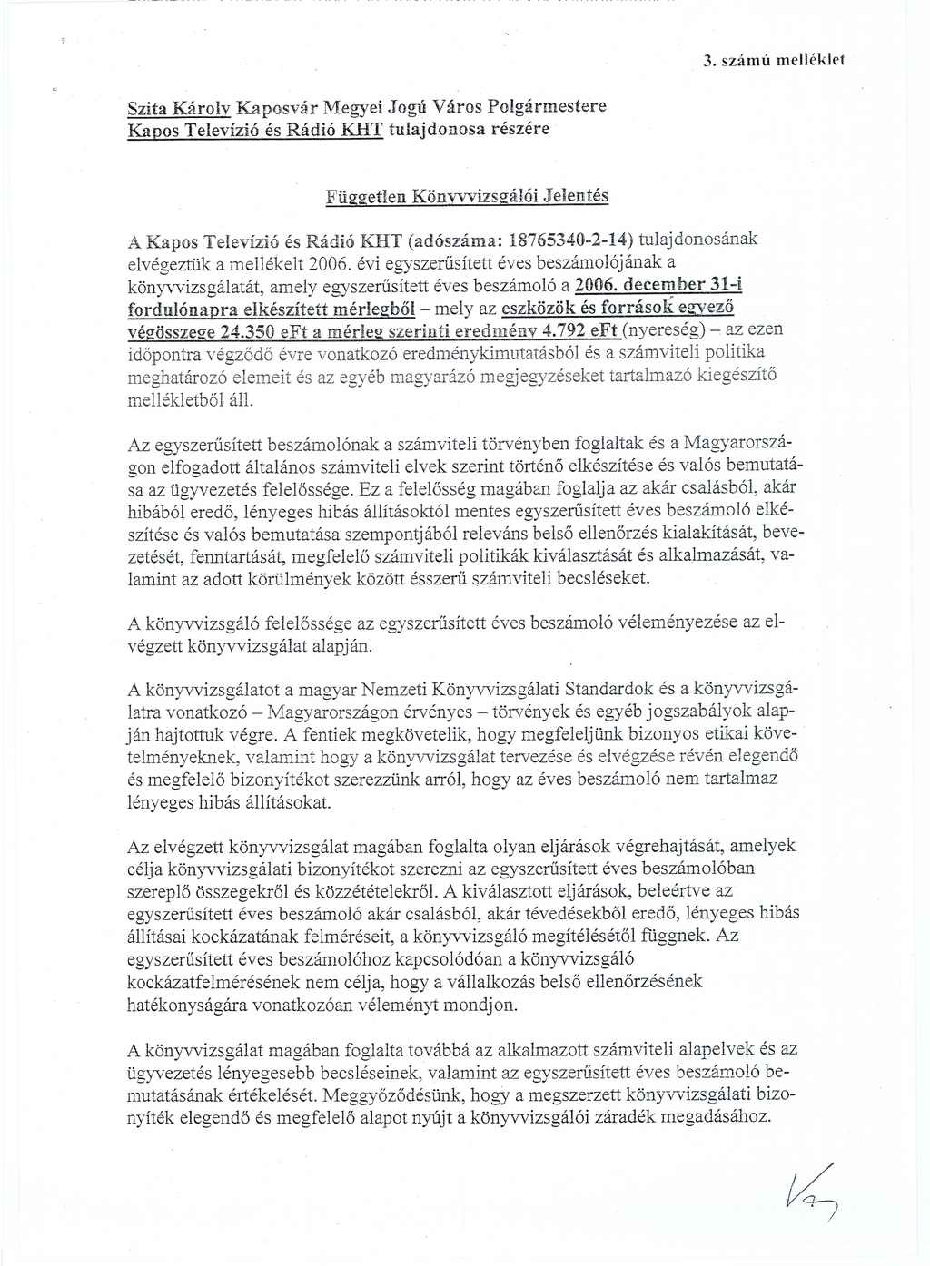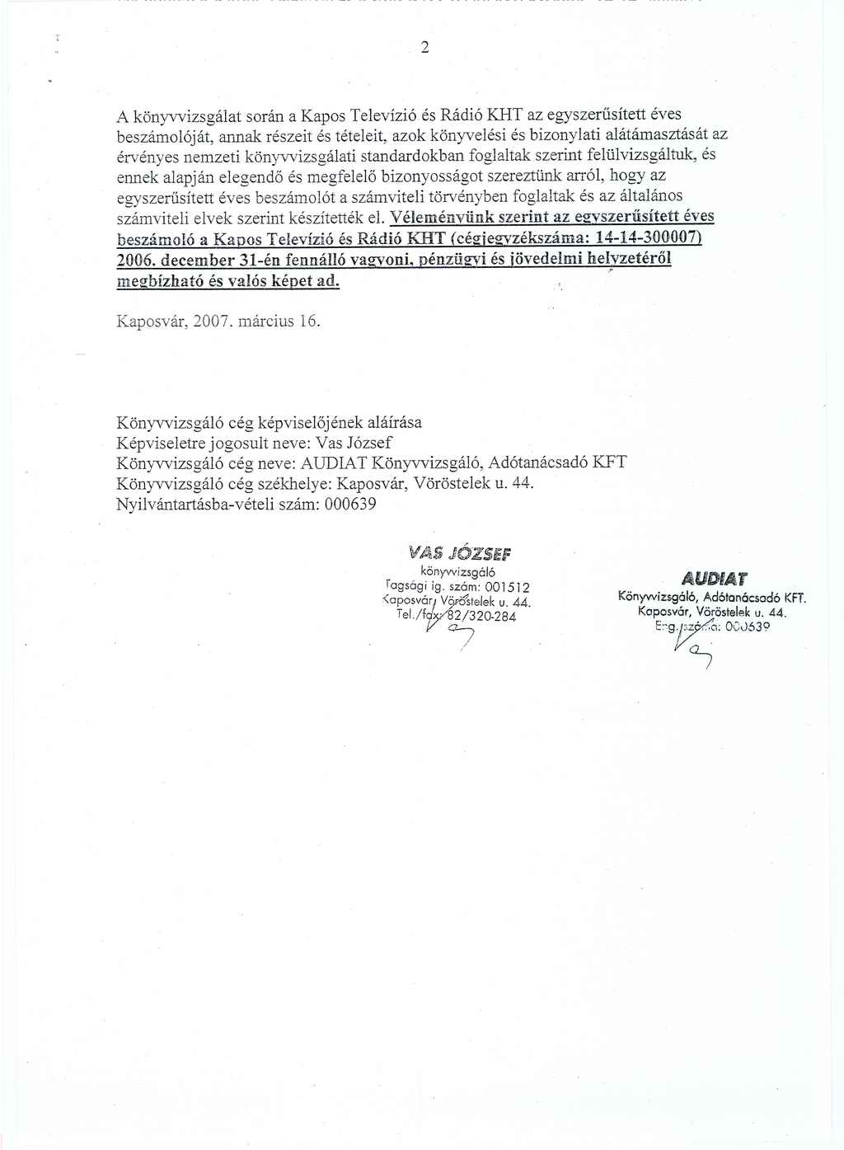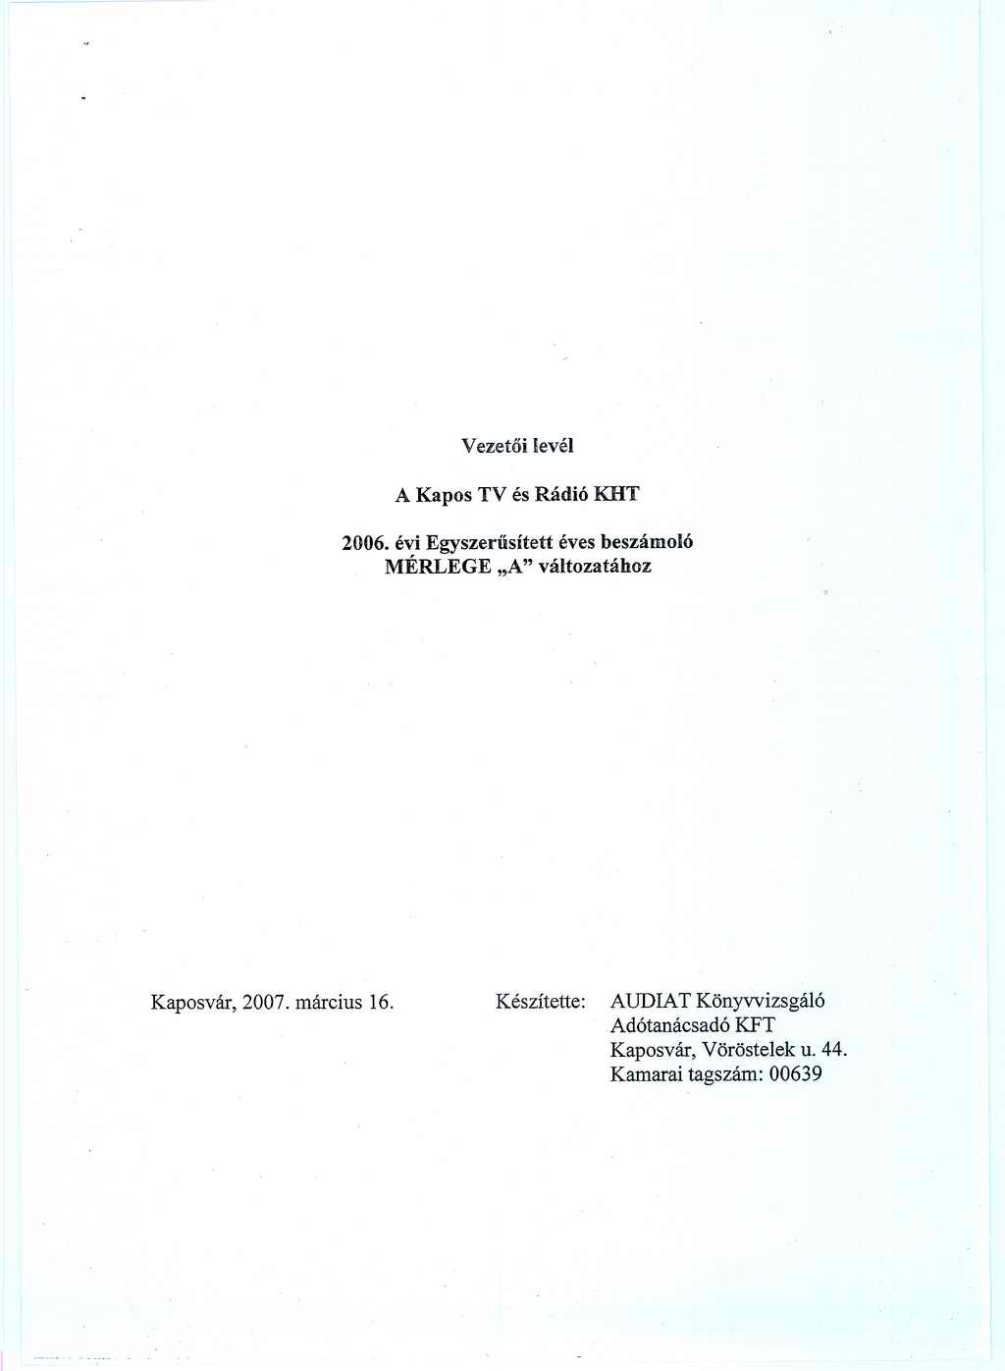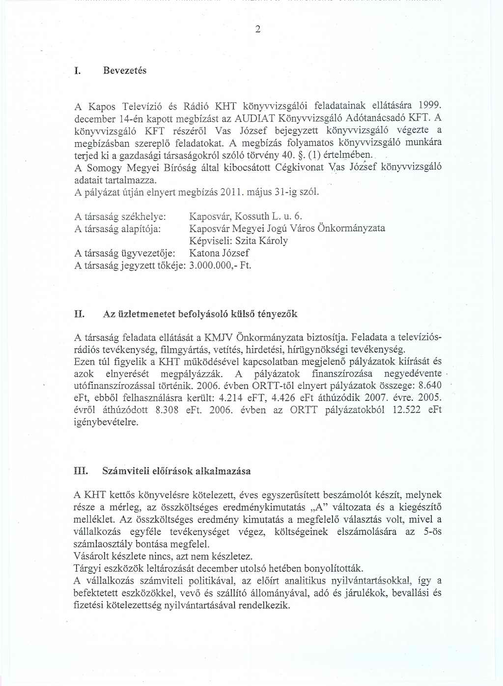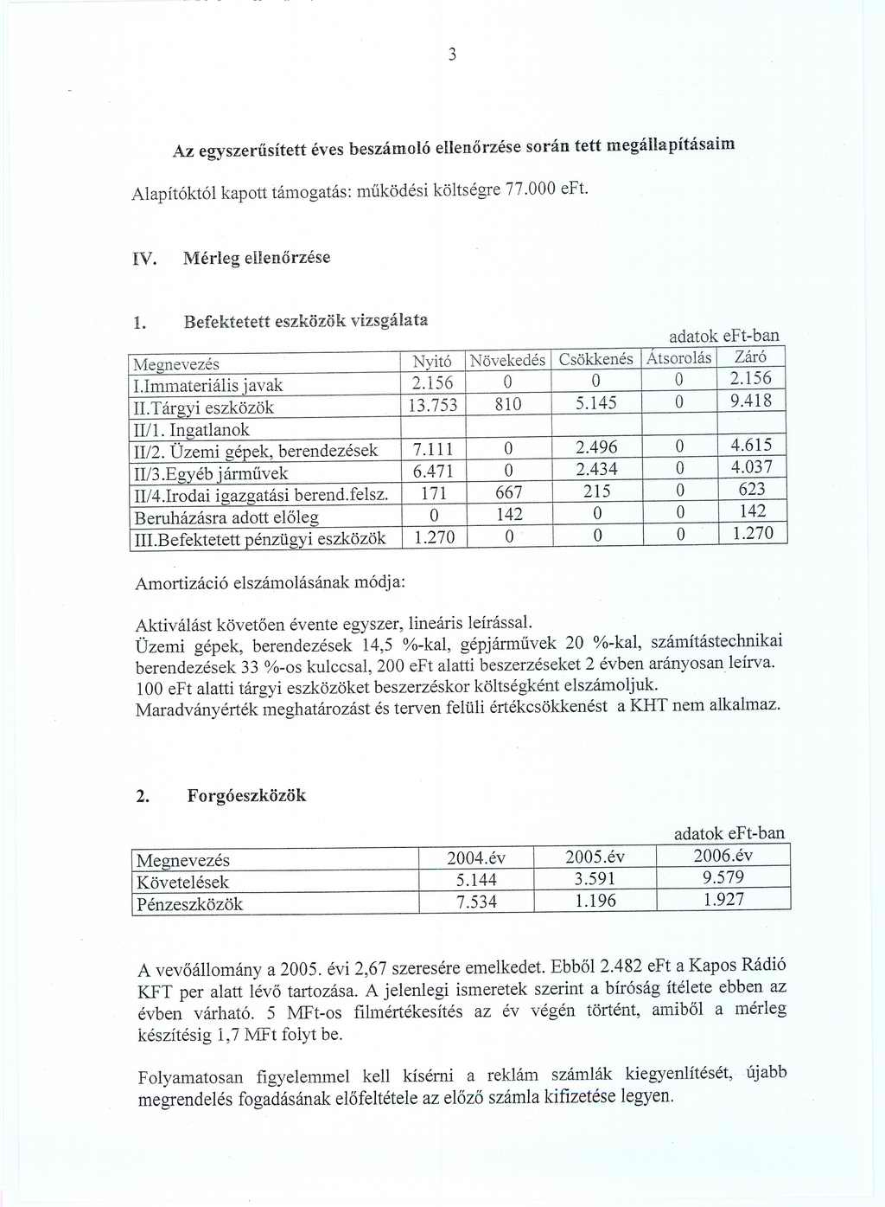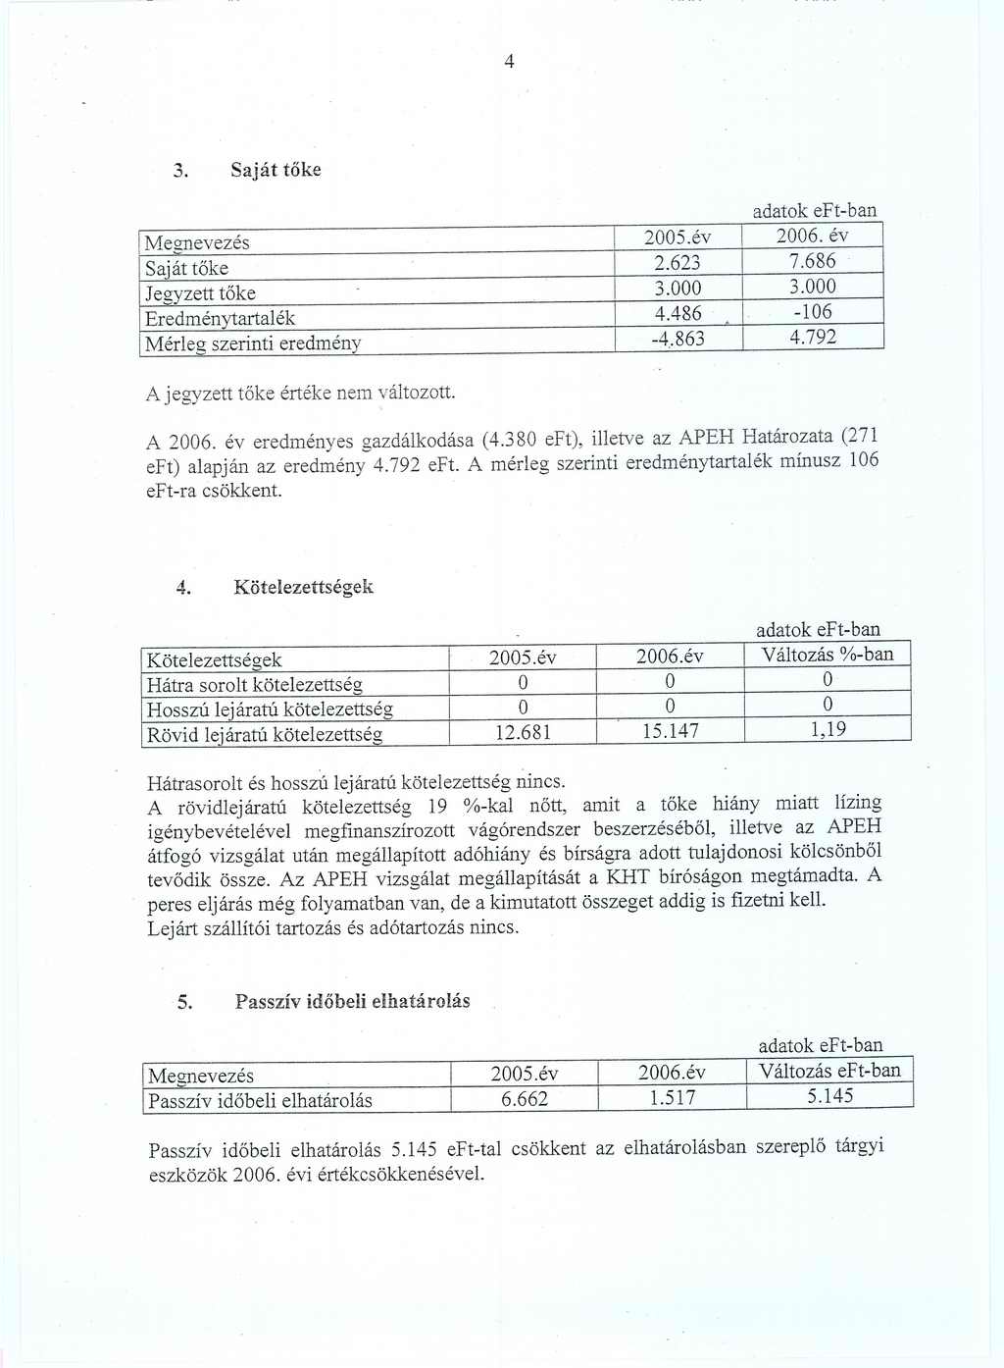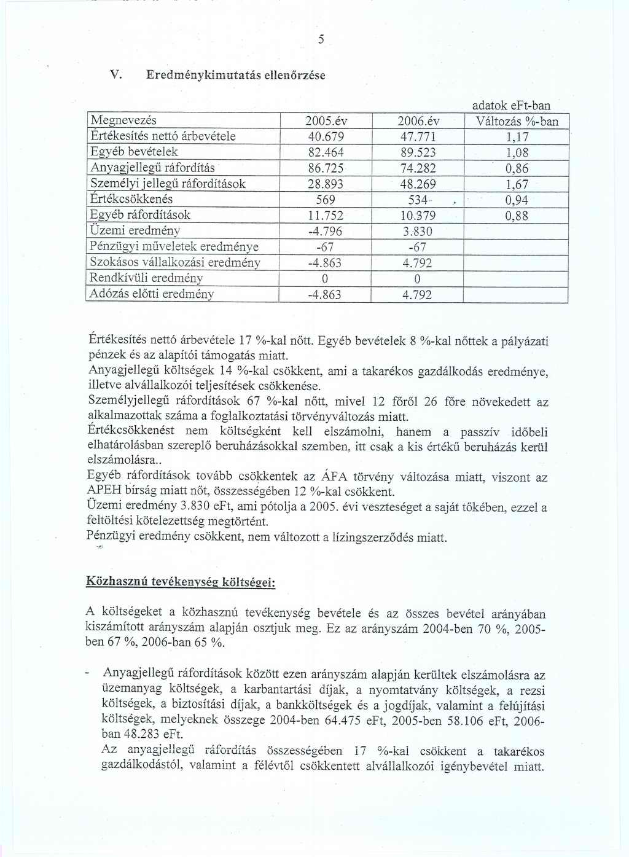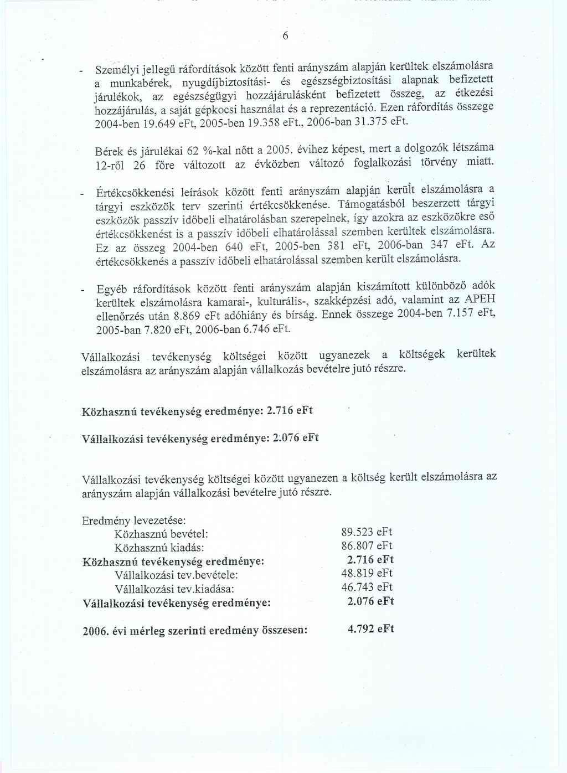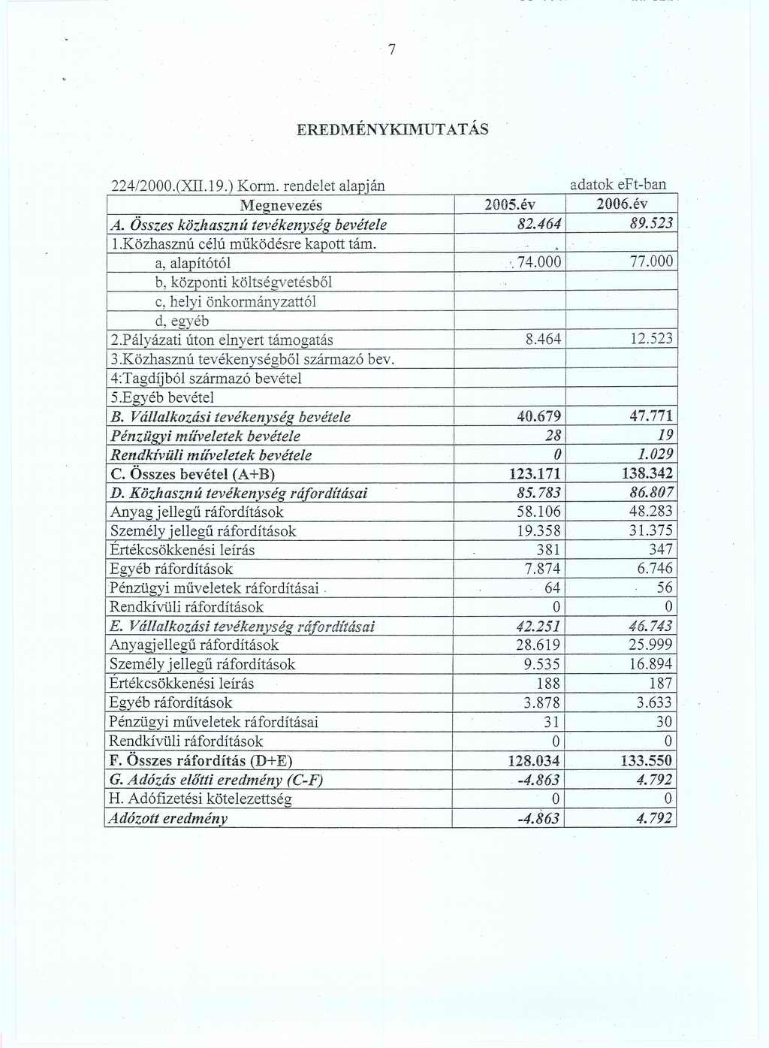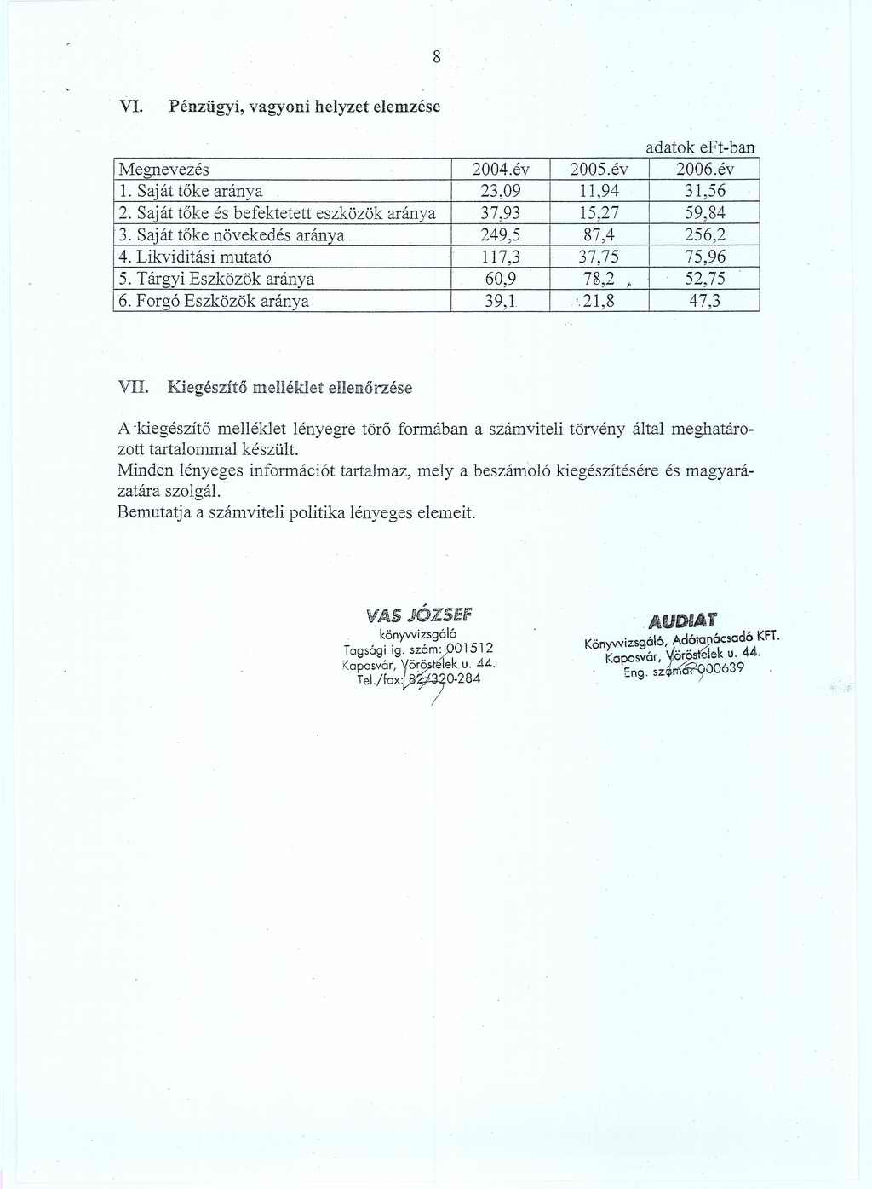
4. számú melléklet

Kapos Televízió és Rádió Kht. 2007. évi Üzleti terve
 |  |  | adatok ezer Ft-ban
Megnevezés | 2006. évi terv  adat | 2006. évi végleges adat | 2007. évi terv  adat | változás 2006. évi végleges adathoz képest%-ban
Reklámbevételek | 29626 | 31979 | 33578 | 1,05
Filmértékesítés | 5537 | 9778 | 9778 | 1
Képújság | 5628 | 4234 | 4446 | 1,05
Egyéb bevétel | 2576 | 1280 | 1344 | 1,05
Összesen: | 43367 | 47271 | 49146 | 1,04
Alapítói támogatás | 77000 | 77000 | 74340 | 1
Pályázatok | 8308 | 12522 | 4426 | 0,35
Beruházás Alapítói támogatás |  |  | 25000
Összesen: | 85308 | 89522 | 103766 | 1,19
Bevételek összesen: | 128675 | 136793 | 152912 | 1,12
Bérköltség | 22678 | 36943 | 51350 | 1,39
Bér járulék | 10664 | 11326 | 16309 | 1,44
Anyag költség | 8473 | 7360 | 7728 | 1,05
Rezsi költség | 27811 | 24136 | 26549 | 1,1
Alvállalkozói teljesítmények | 54357 | 42781 | 22246 | 0,52
Ráfordítások | 1134 | 10340 | 1325 | 0,13
Beruházás költsége | 3181 | 1201 | 27405
Költségek összesen: | 128298 | 134087 | 152912 | 1,14

A 2007. évi üzleti terv szöveges indoklása, 2006 év teljesítése

2006-ban a tervezettnél 8%-kal több lett a reklámbevételünk. 2007-ben a piac várható alakulására való tekintettel 5%-os növekedést terveztünk. A filmértékesítésünk 65%-kal nőtt, elsősorban a Hálózatos Televíziók Rt-vel való együttműködésünknek köszönhetően. 2007-re nem terveztünk, nagy eredmény lenne a szintentartás is. A képújságból származó bevételünk a tervhez képest 17%-kal csökkent. 2007-re 5%-os növekedést terveztünk a tényleges adatokhoz képest. Egyéb bevételeink a bíróság által megítélt késedelmi kamatok miatt változtak.
2005-ben az ORTT Műsorszolgáltatási Alaptól elnyert pályázatokból áthúzodó összeg: 8308.-eFt, 2006-ban elnyert pályázatok összege: 8640 eFt, amiből 4214.-eFt 2006. évben befolyt, a többit: 4426.-eFt-ot terveztük a 2007. évi költségvetésbe. Természetesen bízunk benne, hogy további pályázati forrásokat sikerül elnyernünk.
Összességében még a tervezettnél is mintegy 8 millió forinttal több saját bevételt sikerült realizálnunk 2006-ban. Továbbra is kiemelt célnak tekintjük a saját bevétel arányának növelését.
Az alapítói támogatást a ténylegesen kapott összeg alapján számoltuk, ehhez egy 25 millió forintos műszaki fejlesztés fedezetét adtuk hozzá.
Beruházásokra továbbra sem lehet pályázni, pedig sürgősen ki kellene cserélni a klímát, ami hatalmas üzemeltetési költségeket emészt föl. Ezt most nem szerepeltettük az üzleti tervben. Még nagyobb gond a 12 éves stúdiótechnika: a nagyvezérlő pultjának egyes meghibásodásait már egyetlen cég sem tudja szervizelni. További néhány kisebb műszaki berendezés cseréjével együtt legalább 25 millió forintos beruházásra lenne szükség. Az összeg ennek a többszöröse lenne, ha az elmúlt években a költségvetésünk terhére folyamatosan meg nem újítottuk volna a technikai és járműparkot (kamerák, számítógépes montírozók, világítás- és hangtechnikai eszközök, számítógépek, gépkocsik). Ez a beruházás azonban – műszaki sajátosságai miatt – csak egy lépésben oldható meg. Sajnos, hiába bíztunk évek óta a pályázati lehetőségekben, olyat nem találtunk, amelyet erre a célra igénybe vehettünk volna.
Bérköltségeink növekedtek, mert 2006. június 30-ával törvényváltozás miatt a vállalkozói szerződéssel dolgozókat fel kellett venni alkalmazottnak. Így amennyivel növekedett a bérköltségünk, annyival csökkent az alvállalkozói költségünk, ez összeségében költségváltozást nem eredményezett. Ugyanakkor a munkatársak nettó jövedelmét jelentősen csökkentette.
Anyag- és rezsiköltségeink a gondos és nagyon visszafogott gazdálkodás miatt csökkentek 2006-ban a tervezetthez képest. 2007-re 10%-os növekedést terveztünk, ami az energiaár-emelkedés miatt nem biztos, hogy elég lesz.
A ráfordítások növekedése az APEH átfogó vizsgálata után kihozott adóhiány miatt nőtt. Az ügy bírósági pere még nem fejeződött be, viszont a hiányként kimutatott összeget fizetni kell.
A beruházási költségeknél a már említett stúdiófejlesztésen kívül a műsorkészítéshez szükséges eszközök kötelező karbantartási költségeivel számoltunk, ami nélkül az eszközök használhatatlanná válnának.

Kaposvár, 2007.01.05.

……………………
Katona József
Ügyvezető igazgató

